Temat: Nauka piosenki „Dla Ciebie, Mamo, dla Ciebie, Tato”.
26 MAJA OBCHODZIMY DZIEŃ MATKI
Mama jest najważniejszą osobą dla każdego dziecka. To nasza pierwsza nauczycielka, która cierpliwie odpowiada na wszystkie pytania. Opiekuje się nami z troską i czułością oraz pomaga nam gdy tego potrzebujemy. Mama jest naszą najwierniejszą przyjaciółką. Podziękujmy naszym mamom w dniu ich święta
Polecenie
Przeczytajcie tekst piosenki. „Dla Ciebie, Mamo, dla Ciebie, Tato”.
Skopiujcie poniższy link i wklejcie do wyszukiwarki youtube. https://www.youtube.com/watch?v=fd8AWOahPGA
Spróbujcie zaśpiewać razem z klasą.

Dziś dla Ciebie, Mamo świeci słońce złote
Dla Ciebie na oknie usiadł barwny motyl.
Dziś dla Ciebie Mamo, płyną białe chmurki,
a wiatr je układa w świąteczne laurki

Dziś dla Ciebie Mamo, śpiewa szpak na klonie
i dla Ciebie kwiaty pachną też w wazonie
Dzisiaj droga Mamo, masz twarz masz uśmiechniętą
niechaj przez rok cały trwa to twoje święto

Polecenie

Wykonajcie szarfy z pasków bibuły. Potrzebne będą: pocięte paski kolorowej bibuły, patyk i klej.
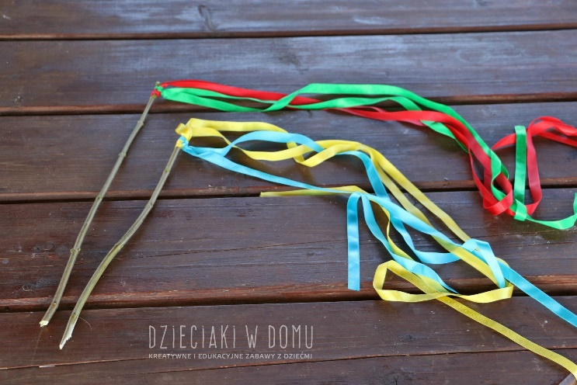

Teraz możecie zatańczyć z szarfą do dowolnej, ulubionej muzyki lub utworu Fryderyka Chopina. Znajdziecie go kopiując poniższy link na youtube https://www.youtube.com/watch?v=rOc-lj_MKC8

Podczas tańca poruszajcie szarfami w rytm muzyki
Zadanie domowe
Zrób zdjęcie swojej szarfy i prześlij na adres email: gosia.cyboron@op.pl. Na Wasze zdjęcia czekam z nieciepliwością do 28 maja 2020r. Życzę Wam wspaniałej i kolorowej zabawy, a wszystkim Mamom z okazji zbliżającego się święta życzę samych radości, zdrowia i uśmiechu. Pozdrawiam Małgorzata Cyboroń

